2020-2021学年上海市金山区九年级（上）期末数学试卷（一模）
一、选择题：（本大题共6题，每题4分，满分24分）【下列各题的四个选项中，有且只有一个选项是正确的，选择正确项的代号并填涂在答题纸的相应位置上．】
1．（4分）已知二次函数y＝（x﹣2）²﹣1，那么该二次函数图象的对称轴是（ ）
A．直线x＝2 B．直线x＝﹣2 C．直线x＝1 D．直线x＝﹣1
2．（4分）下列各点在抛物线y＝2x²上的是（ ）
A．（2，2） B．（2，4） C．（2，8） D．（2，16）
3．（4分）在Rt△ABC中，∠C＝90°，那么锐角A的正弦等于（ ）
A．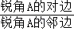
B．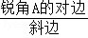
C．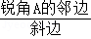
D．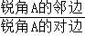
4．（4分）若α是锐角，sin（α+15°）＝，那么锐角α等于（ ）
A．15° B．30° C．45° D．60°
5．（4分）如图，已知点D、E分别在△ABC的边AB、AC上，DE∥BC，AD＝2，BD＝3，，那么等于（ ）
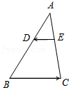
A． B．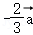 C． D．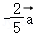
6．（4分）如图，已知Rt△ABC中，∠C＝90°，AC＝3，BC＝4，如果以点C为圆心的圆与斜边AB有公共点，那么⊙C的半径r的取值范围是（ ）
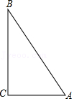
A．0≤r≤ B．≤r≤3 C．≤r≤4 D．3≤r≤4
二、填空题：（本大题共12题，每题4分，满分48分）【请直接将结果填入答题纸的相应位置】
7．（4分）计算：+2（﹣）＝ ．
8．（4分）已知f（x）＝x²+3x，那么f（﹣2）＝ ．
9．（4分）抛物线y＝﹣2x²沿着x轴正方向看，在y轴的左侧部分是 ．（填“上升”或“下降”）
10．（4分）正十边形的中心角等于 度．
11．（4分）已知⊙O₁和⊙O₂的半径长分别为3和4，若⊙O₁和⊙O₂内切，那么圆心距O₁O₂的长等于 ．
12．（4分）在Rt△ABC中，∠C＝90°，AB＝15，sinA＝，那么BC＝ ．
13．（4分）在△ABC中，AB：AC：BC＝1：2：，那么tanB＝ ．
14．（4分）已知：如图，△ABC的中线AE与BD交于点G，DF∥AE交BC于F，那么＝ ．
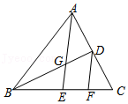
15．（4分）如图，在梯形ABCD中，AD∥BC，BC＝2AD，设＝，＝，那么向量用向量、表示为 ．
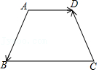
16．（4分）如图，已知⊙O中，∠AOB＝120°，弦AB＝18，那么⊙O的半径长等于 ．
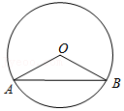
17．（4分）如图，在▱ABCD中，点E在边BC上，DE交对角线AC于F，若CE＝2BE，△ABC的面积等于15，那么△FEC的面积等于 ．
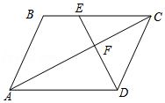
18．（4分）已知在Rt△ABC中，∠C＝90°，BC＝1，AC＝2，以点C为直角顶点的Rt△DCE的顶点D在BA的延长线上，DE交CA的延长线于点G，若tan∠CED＝，CE＝GE，那么BD的长等于 ．
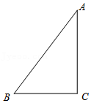
三、解答题（本大题共7题，满分78分）
19．（10分）如图，已知在Rt△ABC中，∠C＝90°，AC＝3，BC＝4．求：tanBsinA+|1﹣cosB|+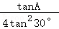的值．
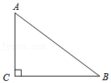
20．（10分）已知：如图，⊙O₁与⊙O₂外切于点T，经过点T的直线与⊙O₁、⊙O₂分别相交于点A和点B．
（1）求证：O₁A∥O₂B；
（2）若O₁A＝2，O₂B＝3，AB＝7，求AT的长．
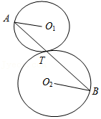
21．（10分）已知抛物线y＝﹣2x²+bx+c经过点A（0，1）、B（1，﹣5）．
（1）求抛物线的表达式；
（2）把表达式化成y＝﹣2（x+m）²+k的形式，并写出顶点坐标与对称轴．
22．（10分）如图，在距某输电铁塔GH（GH垂直地面）的底部点H左侧水平距离60米的点B处有一个山坡，山坡AB的坡度i＝1：，山坡坡底点B到坡顶A的距离AB等于40米，在坡顶A处测得铁塔顶点G的仰角为30°（铁塔GH与山坡AB在同一平面内）．
（1）求山坡的高度；
（2）求铁塔的高度GH．（结果保留根号）
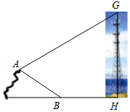
23．（12分）已知：如图，四边形ABCD是菱形，点M、N分别在边BC、CD上，联结AM、AN交对角线BD于E、F两点，且∠MAN＝∠ABD．
（1）求证：AB²＝BF•DE；
（2）若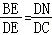，求证：EF∥MN．
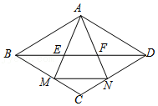
24．（12分）在平面直角坐标系xOy中，直线y＝﹣x+2与直线y＝x﹣3相交于点A，抛物线y＝ax²+bx﹣1（a≠0）经过点A．
（1）求点A的坐标；
（2）若抛物线y＝ax²+bx﹣1向上平移两个单位后，经过点（1，﹣2），求抛物线y＝ax²+bx﹣1的表达式；
（3）若抛物线y＝a'x²+b'x+c（a'＜0）与y＝ax²+bx﹣1关于x轴对称，且这两条抛物线的顶点分别是点P'与点P，当S_{△OPP′}＝3时，求抛物线y＝ax²+bx﹣1的表达式．
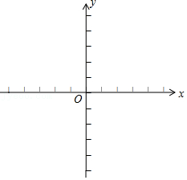
25．（14分）定理：一条弧所对的圆周角等于这条弧所对的圆心角的一半．如图1，∠A＝∠O．
已知：如图2，AC是⊙O的一条弦，点D在⊙O上（与A、C不重合），联结DC交射线AO于点E，联结OD，⊙O的半径为5，tan∠OAC＝．
（1）求弦AC的长．
（2）当点E在线段OA上时，若△DOE与△AEC相似，求∠DCA的正切值．
（3）当OE＝1时，求点A与点D之间的距离（直接写出答案）．
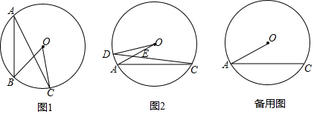

2020-2021学年上海市金山区九年级（上）期末数学试卷（一模）
参考答案与试题解析
一、选择题：（本大题共6题，每题4分，满分24分）【下列各题的四个选项中，有且只有一个选项是正确的，选择正确项的代号并填涂在答题纸的相应位置上．】
1．（4分）已知二次函数y＝（x﹣2）²﹣1，那么该二次函数图象的对称轴是（ ）
A．直线x＝2 B．直线x＝﹣2 C．直线x＝1 D．直线x＝﹣1
【分析】根据抛物线的顶点式，可求抛物线的对称轴．
【解答】解：∵y＝（x﹣2）²﹣1，
∴对称轴是：直线x＝2．
故选：A．
【点评】本题考查了二次函数的解析式与对称轴的关系，利用二次函数的性质解答．
2．（4分）下列各点在抛物线y＝2x²上的是（ ）
A．（2，2） B．（2，4） C．（2，8） D．（2，16）
【分析】把x＝2代入抛物线解析式中，求得函数值，即可判断．
【解答】解：把x＝2代入y＝2x²得y＝2×2²＝8，
故点（2，8）在抛物线上．
故选：C．
【点评】本题考查二次函数图象上点的坐标特征，图象上点的坐标适合解析式．
3．（4分）在Rt△ABC中，∠C＝90°，那么锐角A的正弦等于（ ）
A．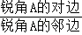
B．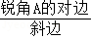
C．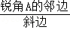
D．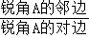
【分析】根据锐角三角函数的定义得出答案即可．
【解答】解：在Rt△ABC中，∠C＝90°，锐角A的正弦表示的是锐角A的对边与斜边的比，即：，
故选：B．
【点评】本题考查锐角三角函数的定义，掌握锐角三角函数的意义是正确选择的前提．
4．（4分）若α是锐角，sin（α+15°）＝，那么锐角α等于（ ）
A．15° B．30° C．45° D．60°
【分析】根据特殊锐角三角函数值先得出α+15°，再求出α即可．
【解答】解：∵sin45°＝，
∴α+15°＝45°，
∴α＝30°，
故选：B．
【点评】本题考查特殊锐角三角函数值，掌握特殊锐角三角函数值是正确解答的前提．
5．（4分）如图，已知点D、E分别在△ABC的边AB、AC上，DE∥BC，AD＝2，BD＝3，，那么等于（ ）
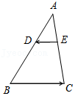
A． B．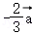 C． D．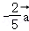
【分析】利用平行线分线段成比例定理，求解即可．
【解答】解：∵DE∥BC，
∴＝＝，
∴DE＝BC，
∵＝，
∴＝，
∴＝﹣，
故选：D．
【点评】本题考查平面向量，平行线的性质等知识，解题的关键是熟练掌握基本知识，属于中考常考题型．
6．（4分）如图，已知Rt△ABC中，∠C＝90°，AC＝3，BC＝4，如果以点C为圆心的圆与斜边AB有公共点，那么⊙C的半径r的取值范围是（ ）
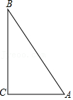
A．0≤r≤ B．≤r≤3 C．≤r≤4 D．3≤r≤4
【分析】根据直线与圆的位置关系得出相切时有一交点，再结合图形得出另一种有一个交点的情况，即可得出答案．
【解答】解：过点C作CD⊥AB于点D，
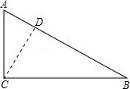
∵AC＝3，BC＝4．如果以点C为圆心，r为半径的圆与斜边AB只有一个公共点，
∴AB＝5，
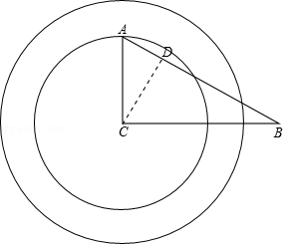
当直线与圆相切时，d＝r，圆与斜边AB只有一个公共点，圆与斜边AB只有一个公共点，
∴CD×AB＝AC×BC，
∴CD＝r＝，
当直线与圆如图所示也可以有交点，
∴≤r≤4．
故选：C．
【点评】此题主要考查了直线与圆的位置关系，结合题意画出符合题意的图形，从而得出答案，此题比较容易漏解．
二、填空题：（本大题共12题，每题4分，满分48分）【请直接将结果填入答题纸的相应位置】
7．（4分）计算：+2（﹣）＝ ．
【分析】先利用乘法结合律去括号，然后计算加减法．
【解答】解：原式＝+3﹣2＝．
故答案是：．
【点评】本题主要考查了平面向量，实数的运算法则同样能应用于平面向量的计算．
8．（4分）已知f（x）＝x²+3x，那么f（﹣2）＝ ﹣2 ．
【分析】计算自变量为﹣2对应的函数值即可．
【解答】解：把x＝﹣2代入f（x）＝x²+3x得f（﹣2）＝（﹣2）²+3×（﹣2）＝4﹣6＝﹣2．
故答案为：﹣2．
【点评】本题考查了函数值．解题的关键是明确函数图象上点的坐标特征：函数图象上点的坐标满足其解析式．
9．（4分）抛物线y＝﹣2x²沿着x轴正方向看，在y轴的左侧部分是 上升 ．（填“上升”或“下降”）
【分析】根据二次函数的性质解答即可．
【解答】解：∵抛物线y＝﹣2x²的开口向下，对称轴为y轴，
∴在对称轴左侧y随x的增大而增大，
∴抛物线y＝﹣2x²在y轴左侧的部分是上升的，
故答案为：上升．
【点评】本题考查二次函数的图象及性质；熟练掌握二次函数的图象及性质是解题的关键．
10．（4分）正十边形的中心角等于 36 度．
【分析】根据正多边形的圆心角定义可知：正n边形的圆中心角为：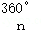，则代入求解即可．
【解答】解：正十边形的中心角为：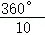＝36°．
故答案为：36°．
【点评】此题考查了正多边形的中心角的知识．题目比较简单，注意熟记定义．
11．（4分）已知⊙O₁和⊙O₂的半径长分别为3和4，若⊙O₁和⊙O₂内切，那么圆心距O₁O₂的长等于 1 ．
【分析】根据两圆内切，圆心距等于半径之差．
【解答】解：∵⊙O₁和⊙O₂的半径长分别为3和4，⊙O₁和⊙O₂内切，
∴圆心距O₁O₂的长＝4﹣3＝1，
故答案为：1．
【点评】本题考查圆与圆的位置关系，解题的关键是熟练掌握基本知识，属于中考常考题型．
12．（4分）在Rt△ABC中，∠C＝90°，AB＝15，sinA＝，那么BC＝ 12 ．
【分析】根据正弦的定义得到sinA＝＝，然后把AB＝15代入计算即可．
【解答】解：∵∠C＝90°，
∴sinA＝＝，
∴BC＝AB＝×15＝12．
故答案为12．
【点评】本题考查了锐角三角函数的定义：在Rt△ABC中，∠C＝90°．锐角A的对边a与斜边c的比叫做∠A的正弦，记作sinA．
13．（4分）在△ABC中，AB：AC：BC＝1：2：，那么tanB＝ 2 ．
【分析】设AB＝k，则AC＝2k，BC＝k，根据勾股定理的逆定理推知△ABC是直角三角形，然后根据锐角三角函数的定义作答．
【解答】解：根据题意，可设AB＝k，则AC＝2k，BC＝k，
∴AC²+AB²＝BC²＝5k²，
∴△ABC是直角三角形，且∠A＝90°．
∴tanB＝＝＝2．
故答案是：2．
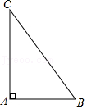
【点评】本题主要考查了解直角三角形，根据题意，运用勾股定理的逆定理推知△ABC是直角三角形是解题的关键．
14．（4分）已知：如图，△ABC的中线AE与BD交于点G，DF∥AE交BC于F，那么＝ ．
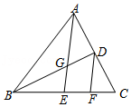
【分析】根据三角形中位线定理可得＝，再根据相似三角形的性质可得＝＝＝，设辅助常数，表示AG，AE，最后根据平行线分线段成比例得出答案．
【解答】解：连接DE，
∵AE、BD是△ABC的中线，
∴AD＝DC，BE＝EC，
∴DE∥AB，DE＝AB，
∴∠DEG＝∠BAG，∠EDG＝∠ABG，
∴△DEG∽△BAG，
∴＝＝＝，
设GE＝k，则AG＝2k，AE＝k+2k＝3k，
又∵DF∥AE，AD＝DC，
∴＝，
∴DF＝k，
∴＝＝，
故答案为：．
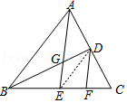
【点评】本题考查三角形中位线定理、相似三角形的性质和判断，得出线段的比，利用参数代换是解决问题的关键．
15．（4分）如图，在梯形ABCD中，AD∥BC，BC＝2AD，设＝，＝，那么向量用向量、表示为 ﹣ ．
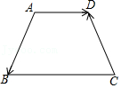
【分析】首先根据题意画出图形，然后过点D作DE∥AB，交BC于点E，易得四边形ABCD是平行四边形，则可求得与，再利用三角形法则求解即可求得答案．
【解答】解：如图，过点D作DE∥AB，交BC于点E，
∵AD∥BC，
∴四边形ABCD是平行四边形，
∴BE＝AD，DE＝AB，
∵BC＝2AD，
∴AD＝EC．
∵＝，＝，
∴＝＝，＝＝，
∴＝﹣＝﹣（+）＝﹣．
故答案为：﹣．
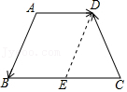
【点评】此题考查了平面向量的知识以及平行四边形的判定与性质．注意结合题意画出图形，利用图形求解是关键．
16．（4分）如图，已知⊙O中，∠AOB＝120°，弦AB＝18，那么⊙O的半径长等于 ．
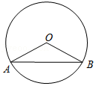
【分析】如图，过点O作OH⊥AB于H．直角三角形求出OA即可．
【解答】解：如图，过点O作OH⊥AB于H．
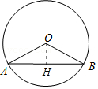
∵OH⊥AB，
∴AH＝BH＝AB＝9，
∵OA＝OB，∠AOB＝120°，
∴∠A＝∠B＝30°，
∴OA＝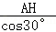＝6．
故答案为：6．
【点评】本题考查圆心角，弧，弦的关系，勾股定理，垂径定理等知识，解题的关键是学会添加常用辅助线，构造直角三角形解决问题．
17．（4分）如图，在▱ABCD中，点E在边BC上，DE交对角线AC于F，若CE＝2BE，△ABC的面积等于15，那么△FEC的面积等于 4 ．
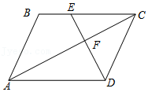
【分析】根据平行四边形的性质证明△ADF∽△CEF，可得对应边成比例，根据CE＝2BE，△ABC的面积等于15，进而可得△FEC的面积．
【解答】解：在▱ABCD中，
AD∥CE，AD＝BC
∴△ADF∽△CEF，
∴＝＝，
∵CE＝2EB，
∴CE＝BC＝AD，
∴＝＝＝，
∴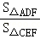＝（）²＝，
∵S_{△ABC}＝S_{△ADC}＝15，
∴S_{△ACD}＝S_{△AFD}+S_{△CFD}＝15，
∵＝，
∴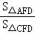＝＝，
∴S_{△AFD}＝9，S_{△CFD}＝6，
∴S_{△FEC}＝4．
故答案为：4．
【点评】本题考查相似三角形的判定与性质，解题的关键是熟练运用相似三角形的性质与判定，本题属于中等题型．
18．（4分）已知在Rt△ABC中，∠C＝90°，BC＝1，AC＝2，以点C为直角顶点的Rt△DCE的顶点D在BA的延长线上，DE交CA的延长线于点G，若tan∠CED＝，CE＝GE，那么BD的长等于 2+ ．
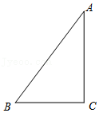
【分析】如图，过点A作AH⊥CE于H．想办法证明AK＝AC，推出HK＝CH，推出AK＝AD＝2，即可解决问题．
【解答】解：如图，过点A作AH⊥CE于H.
∵tan∠CED＝＝tan∠BAC，
∴∠E＝∠BAC，
∵CE＝EG，
∴∠CGE＝∠ECG，
∵∠BAC+∠GAK＝180°，
∴∠E+∠GAK＝180°，
∴∠AGE+∠AKE＝180°，
∵∠AKE+∠AKC＝180°，
∴∠AKC＝∠CGE，
∴∠AKC＝∠ACK，
∴AC＝AK＝2，
∵AH⊥CK，
∴KH＝CH，
∵∠AHE＝∠DCK＝90°，
∴AH∥CD，
∴KA＝AD，
∴DK＝2AK＝4，AD＝AK＝2，
∵∠ACB＝90°，BC＝1，AC＝2，
∴AB＝＝＝，
∴BD＝AB+AD＝2+，
故答案为：2+．
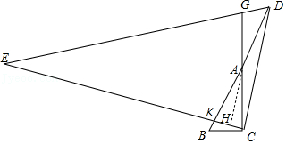
【点评】本题考查解直角三角形，勾股定理，三角形的中位线定理等知识，解题的关键是学会添加常用辅助线，构造三角形的中位线解决问题．
三、解答题（本大题共7题，满分78分）
19．（10分）如图，已知在Rt△ABC中，∠C＝90°，AC＝3，BC＝4．求：tanBsinA+|1﹣cosB|+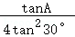的值．
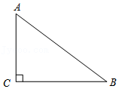
【分析】根据勾股定理求得AB，然后求得直角三角函数值，代入求得即可求得．
【解答】解：在Rt△ABC中，∠C＝90°，AC＝3，BC＝4，由勾股定理得，AB²＝AC²+BC²，
∴，
∴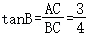；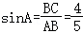；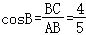；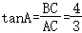，
∴原式＝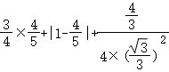＝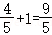．
【点评】本题考查了解直角三角形，锐角三角函数定义，正确把握其定义是解题关键．
20．（10分）已知：如图，⊙O₁与⊙O₂外切于点T，经过点T的直线与⊙O₁、⊙O₂分别相交于点A和点B．
（1）求证：O₁A∥O₂B；
（2）若O₁A＝2，O₂B＝3，AB＝7，求AT的长．
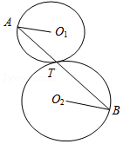
【分析】（1）联结O₁O₂，即O₁O₂为连心线，欲证明O₁A∥O₂B，只需推知∠A＝∠B；
（2）利用（1）中的结论，结合平行线截线段成比例得到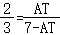，通过计算求得AT的值．
【解答】（1）证明：联结O₁O₂，即O₁O₂为连心线，
又∵⊙O₁与⊙O₂外切于点T，
∴O₁O₂经过点T．
∵O₁A＝O₁T，O₂B＝O₂T．
∴∠A＝∠O₁TA，∠B＝∠O₂TB．
∵∠O₁TA＝∠O₂TB，
∴∠A＝∠B．
∴O₁A∥O₂B；

（2）∵O₁A∥O₂B，
∴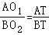．
∵O₁A＝2，O₂B＝3，AB＝7，
∴，
解得：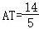．
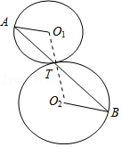
【点评】此题考查了相切两圆的性质，平行线的判定与性质，作出相应的辅助线是解本题的关键．
21．（10分）已知抛物线y＝﹣2x²+bx+c经过点A（0，1）、B（1，﹣5）．
（1）求抛物线的表达式；
（2）把表达式化成y＝﹣2（x+m）²+k的形式，并写出顶点坐标与对称轴．
【分析】（1）将点A（0，1）、B（1，﹣5）代入解析式求出b、c的值即可得；
（2）将二次函数配方成顶点式后确定其顶点坐标与对称轴．
【解答】解：（1）∵抛物线y＝﹣2x²+bx+c经过点A（0，1）、B（1，﹣5），
∴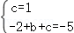，解得：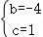；
∴抛物线的解析式为：y＝﹣2x²﹣4x+1；
（2）∵y＝﹣2x²﹣4x+1＝﹣2（x+1）²+3，
∴抛物线的顶点坐标为：（﹣1，3），对称轴为：直线x＝﹣1．
【点评】本题主要考查二次函数的性质，解题的关键是熟练掌握待定系数法求函数解析式及配方法求抛物线的顶点坐标．
22．（10分）如图，在距某输电铁塔GH（GH垂直地面）的底部点H左侧水平距离60米的点B处有一个山坡，山坡AB的坡度i＝1：，山坡坡底点B到坡顶A的距离AB等于40米，在坡顶A处测得铁塔顶点G的仰角为30°（铁塔GH与山坡AB在同一平面内）．
（1）求山坡的高度；
（2）求铁塔的高度GH．（结果保留根号）
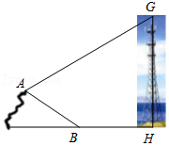
【分析】（1）过点A作AD垂直HB于D，作AE∥BH交GH于点E，由坡度的定义和锐角三角函数定义分别计算出BD，根据勾股定理求出AD；
（2）作AE∥BH交GH于点E，根据题意得到四边形ADHE是平行四边形，解直角三角形即可得到结论．
【解答】解：（1）过点A作AD垂直HB，交HB的延长线于点D，
即∠ADB＝90°，
由题意得：i＝1：，AB＝60（米），
∴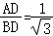，
即；
又∵AB²＝AD²+BD²，
即，
∴AD＝20（米），
答：山坡的高度为20米；
（2）作AE∥BH交GH于点E，
∵AD⊥BH，GH⊥BH，
∴AD∥GH，
即：四边形ADHE是平行四边形，
由题意可知：∠GAE＝30°，BH＝60（米），
∵（米），
∴（米），
在Rt△AGE中，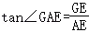，
∴（米），
又∵EH＝AD＝20（米），
∴（米），
答：铁塔的高度GH为米．
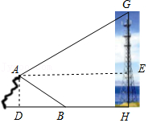
【点评】此题考查了仰角、坡度的定义，勾股定理，能够正确地构建出直角三角形，将实际问题化归为解直角三角形的问题是解答此类题的关键．
23．（12分）已知：如图，四边形ABCD是菱形，点M、N分别在边BC、CD上，联结AM、AN交对角线BD于E、F两点，且∠MAN＝∠ABD．
（1）求证：AB²＝BF•DE；
（2）若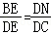，求证：EF∥MN．
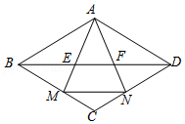
【分析】（1）由菱形的性质得AB＝AD，则∠ABD＝∠ADB，易证∠AED＝∠BAF，则△AED∽△FAB，得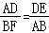，即AD•AB＝BF•DE，即可得出结论；
（2）由菱形的性质得AD＝BC，AD∥BC，则△BME∽△DAE，得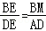，进而证出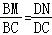，则MN∥BD即可．
【解答】证明：（1）∵四边形ABCD是菱形，
∴AB＝AD，
∴∠ABD＝∠ADB，
∵∠AED＝∠ABD+∠BAE，∠BAF＝∠MAN+∠BAE，∠MAN＝∠ABD，
∴∠AED＝∠BAF，
∴△AED∽△FAB，
∴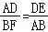，
即AD•AB＝BF•DE，
∴AB²＝BF•DE；
（2）∵四边形ABCD是菱形，
∴AD＝BC，AD∥BC，
∴△BME∽△DAE，
∴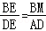，
∵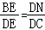，
∴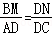，
∴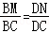，
∴MN∥BD，
∴EF∥MN．
【点评】本题考查了相似三角形的判定与性质、菱形的性质、平行线的判定与性质等知识；熟练掌握菱形的性质，证明三角形相似是解题的关键．
24．（12分）在平面直角坐标系xOy中，直线y＝﹣x+2与直线y＝x﹣3相交于点A，抛物线y＝ax²+bx﹣1（a≠0）经过点A．
（1）求点A的坐标；
（2）若抛物线y＝ax²+bx﹣1向上平移两个单位后，经过点（1，﹣2），求抛物线y＝ax²+bx﹣1的表达式；
（3）若抛物线y＝a'x²+b'x+c（a'＜0）与y＝ax²+bx﹣1关于x轴对称，且这两条抛物线的顶点分别是点P'与点P，当S_{△OPP′}＝3时，求抛物线y＝ax²+bx﹣1的表达式．
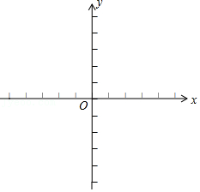
【分析】（1）联立两直线解析式，解二元一次方程组即可得出答案；
（2）由抛物线经过点A可得出b＝﹣4a，由平移的性质可得出答案；
（3）求出顶点P的坐标为（2，﹣4a﹣1），由轴对称的性质可得出P'的坐标，求出PP'的长，根据三角形的面积公式可得出方程，解方程可得出答案．
【解答】解：（1）∵直线y＝﹣x+2与直线y＝x﹣3相交于点A，
∴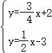，
解得：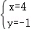；
∴点A的坐标为（4，﹣1）．
（2）∵抛物线y＝ax²+bx﹣1（a≠0）经过点A（4，﹣1），
∴16a+4b﹣1＝﹣1，
即b＝﹣4a，
∴y＝ax²﹣4ax﹣1，
∴平移后的抛物线的表达式是y＝ax²﹣4ax+1，
∴﹣2＝a﹣4a+1，
解得：a＝1，
∴抛物线y＝ax²+bx﹣1的表达式是：y＝x²﹣4x﹣1．
（3）如图，
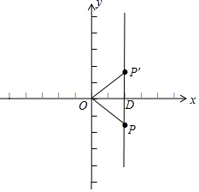
∵y＝ax²﹣4ax﹣1＝a（x﹣2）²﹣4a﹣1，
∴P（2，﹣4a﹣1），
∵抛物线y＝a'x²+b'x+c（a'＜0）与y＝ax²﹣4ax﹣1关于x轴对称，
∴P'（2，4a+1），
∵a'＜0，
∴a＞0，
∴P'P＝8a+2，
又∵OD＝2，S_{△OPP}'＝×OD×PP'，
∴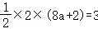，
解得：a＝，
∴抛物线y＝ax²+bx﹣1的表达式是y＝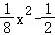x﹣1．
【点评】本题是二次函数综合题，考查了求两直线的交点坐标，二次函数的性质，待定系数法，平移的性质，轴对称的性质，三角形的面积公式，利用参数列出方程是本题的关键．
25．（14分）定理：一条弧所对的圆周角等于这条弧所对的圆心角的一半．如图1，∠A＝∠O．
已知：如图2，AC是⊙O的一条弦，点D在⊙O上（与A、C不重合），联结DC交射线AO于点E，联结OD，⊙O的半径为5，tan∠OAC＝．
（1）求弦AC的长．
（2）当点E在线段OA上时，若△DOE与△AEC相似，求∠DCA的正切值．
（3）当OE＝1时，求点A与点D之间的距离（直接写出答案）．
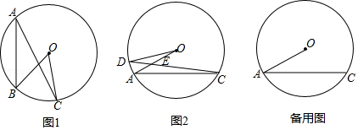
【分析】（1）过点O作OH⊥AC于点H，由垂径定理可得AH＝BH＝AC，由锐角三角函数和勾股定理可求解；
（2）分两种情况讨论，由相似三角形的性质可求AG，EG，CG的长，即可求解；
（3）分两种情况讨论，由相似三角形和勾股定理可求解．
【解答】解：（1）如图2，过点O作OH⊥AC于点H，
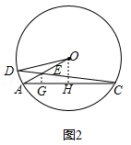
由垂径定理得：AH＝CH＝AC，
在Rt△OAH中，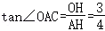，
∴设OH＝3x，AH＝4x，
∵OH²+AH²＝OA²，
∴（3x）²+（4x）²＝5²，
解得：x＝±1，（x＝﹣1舍去），
∴OH＝3，AH＝4，
∴AC＝2AH＝8；
（2）如图2，过点O作OH⊥AC于H，过E作EG⊥AC于G，
∵∠DEO＝∠AEC，
∴当△DOE与△AEC相似时可得：∠DOE＝∠A或者∠DOE＝∠ACD；
由定理：一条弧所对的圆周角等于这条弧所对的圆心角的一半．可知：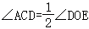，
∴∠ACD≠∠DOE
∴当△DOE与△AEC相似时，不存在∠DOE＝∠ACD情况，
∴当△DOE与△AEC相似时，∠DOE＝∠A，
∴OD∥AC，
∴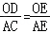，
∵OD＝OA＝5，AC＝8，
∴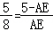，
∴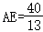，
∵∠AGE＝∠AHO＝90°，
∴GE∥OH，
∴△AEG∽△AOH，
∴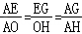，
∴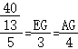，
∴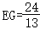，
∴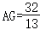，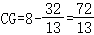，
在Rt△CEG中，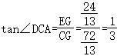；
（3）当点E在线段OA上时，如图3，过点E作EG⊥AC于G，过点O作OH⊥AC于H，延长AO交⊙O于M，连接AD，DM，
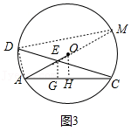
由（1）可得 OH＝3，AH＝4，AC＝8，
∵OE＝1，
∴AE＝4，ME＝6，
∵EG∥OH，
∴△AEG∽△AOH，
∴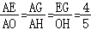，
∴AG＝，EG＝，
∴GC＝，
∴EC＝＝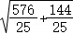＝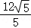，
∵AM是直径，
∴∠ADM＝90°＝∠EGC，
又∵∠M＝∠C，
∴△EGC∽△ADM，
∴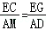，
∴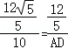，
∴AD＝2；
当点E在线段AO的延长线上时，如图4，延长AO交⊙O于M，连接AD，DM，过点E作EG⊥AC于G，
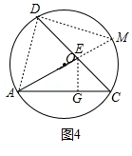
同理可求EG＝，AG＝，AE＝6，GC＝，
∴EC＝＝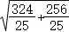＝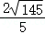，
∵AM是直径，
∴∠ADM＝90°＝∠EGC，
又∵∠M＝∠C，
∴△EGC∽△ADM，
∴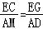，
∴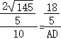，
∴AD＝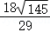，
综上所述：AD的长是或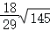．
【点评】本题是圆的综合题，考查了圆的有关性质，相似三角形的判定和性质，勾股定理，锐角三角函数等知识，难度比较大，需要有较强的数形结合能力，添加恰当辅助线构造相似三角形是本题的关键．

